KORbuild

Como o KORbuild se organiza
Guia do produto KORbuild
O KORbuild é vendido como assinatura (SaaS). Cada cliente é uma empresa, com a própria conta, as próprias pessoas e os próprios dados. Esta página explica quem são os clientes, quem cadastra o quê e o que cada empresa vê das outras. Leia antes do guia do apresentador: todas as telas da demonstração seguem estas regras.

Dois tipos de cliente
Cliente | No mercado americano | O que faz no KORbuild
Construtora | General contractor (GC) | Gerencia as obras. Cadastra as obras, liga as prestadoras a elas e acompanha tudo o que fazem. Não faz diário nem bate ponto de ninguém.
Prestadora de serviço | Subcontractor / trade contractor (estrutura, framing, siding, drywall…) | Executa. Faz o diário de obra, o ponto da equipe e o cronograma do próprio serviço, mede plantas e envia propostas.
Uma prestadora pode ser cliente sozinha, sem construtora nenhuma: por exemplo, uma empresa de siding contratada direto pelo dono da casa, ou que trabalha para uma construtora que não usa o KORbuild.

Quem cadastra o quê
Construtora
├── Funcionários próprios ....... cadastrados e gerenciados pela construtora
└── Prestadoras (quantas forem)
└── Funcionários delas ...... cadastrados e gerenciados por cada prestadora
A construtora cadastra | A prestadora cadastra
As prestadoras | O cronograma do serviço dela em cada obra
Os próprios funcionários (gestão: engenheiros, gerentes, escritório) | Os próprios funcionários e equipes (valor hora, encargos, certificações)
As obras, e quais prestadoras trabalham em cada uma | O diário de obra (Daily)
Os perfis de acesso do seu pessoal | O ponto e o custo de mão de obra (Crew)
O Settings: empresa, obras, contatos, usuários | A medição e as propostas (Measure)
 | O Settings: empresa, usuários, encargos, regras de jornada, contatos
 | As obras próprias, quando trabalha direto com o dono
Cada empresa cuida do próprio pessoal
A construtora nunca vê nem edita o cadastro dos funcionários de uma prestadora, e uma prestadora nunca vê os de outra empresa. Em cada cadastro de funcionário, Empresa (empregador) mostra a conta a que ele pertence.

O que cada empresa vê da outra
Quando a prestadora é contratada, ela liga a obra dela à obra da construtora. A partir daí:
O quê | A prestadora | A construtora
Diário de obra | Preenche e envia | Aprova (ou pede ajustes) e compartilha com o dono
Pessoas na obra | Bate o ponto de entrada e saída | Vê nomes, função, horário de entrada, quem está na obra agora e as horas
Salários, encargos, custo de mão de obra | Vê tudo | Nunca vê
Cronograma | Monta e publica versões | Vê as versões publicadas, só leitura
Numa obra que a prestadora tem direto com o dono (sem construtora), a própria prestadora aprova os diários.
O que dizer
"Cada empresa cuida da própria casa — o seu pessoal, os seus salários, os seus custos. A construtora vê o que importa para tocar a obra: quem está no canteiro, quantas horas, o que foi feito em cada dia — e aprova os diários. O que a prestadora paga ao seu pessoal fica com a prestadora."

As empresas da demonstração
Empresa | Tipo | Com quem entrar
Construtora Exemplo | Construtora (gerencia, não executa) | Ana Ribeiro (administradora)
Ridgeline Concrete & Masonry | Prestadora: estrutura, alvenaria e pisos nas três obras da Construtora Exemplo | Sandra Lopes (administradora), Carlos Mendes (encarregado), Diego Santos (trabalhador)
Northfield Framing & Siding | Prestadora: framing e siding no Residencial Jardim das Flores, e uma obra própria com o dono (Residência Thompson) | Tom Reilly (administrador), Rita Gomes (gestora de obras), José Pereira (encarregado), Luis Ortega (trabalhador)
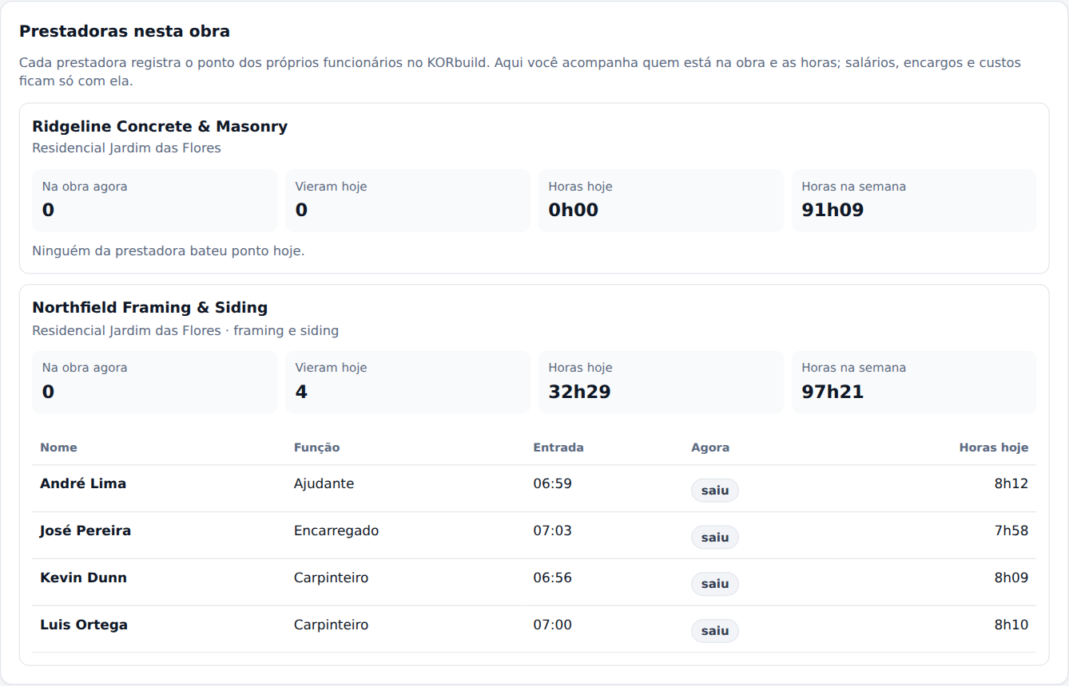
A visão da construtora numa obra: cada prestadora com as pessoas no canteiro e as horas, sem valores em dinheiro
No protótipo
As três empresas ficam no mesmo navegador, para você entrar como cada uma, uma de cada vez. No produto, cada empresa tem a própria conta no servidor, e a construtora recebe só o que as regras acima permitem.
A confirmar
- Como a construtora convida a prestadora e como as obras se ligam (hoje elas já vêm ligadas nos dados de exemplo). Isso vem com as concorrências e o banco de dados.
- Se a prestadora pode escolher compartilhar menos (por exemplo, horas sem os nomes).

